Assignment 1 – Classification using Scikit-learn
Student Name: Robert Walsh Student ID: 18103802 Programme: 4BCT

Algorithm 1 - <Random Forest Regressor>
<Introduction> Purus semper eget duis at tellus. Ultricies tristique nulla aliquet enim tortor at auctor urna nunc. Pharetra massa massa ultricies mi quis. Maecenas sed enim ut sem viverra aliquet eget sit. Feugiat sed lectus vestibulum mattis ullamcorper velit. Vitae auctor eu augue ut lectus arcu bibendum. Pellentesque dignissim enim sit amet. Massa tempor nec feugiat nisl pretium. Quam pellentesque nec nam aliquam sem et tortor. Ipsum consequat nisl vel pretium lectus quam id leo. Ipsum dolor sit amet consectetur adipiscing elit duis. Random Forest Regressor
Detailed Description of Algorithm 1.
Lorem ipsum dolor sit amet, consectetur adipiscing elit, sed do eiusmod tempor incididunt ut labore et dolore magna aliqua. Commodo quis imperdiet massa tincidunt. Ultrices eros in cursus turpis massa tincidunt. Massa sapien faucibus et molestie ac feugiat sed. Mauris pellentesque pulvinar pellentesque habitant morbi tristique senectus et netus. Vestibulum rhoncus est pellentesque elit ullamcorper dignissim cras tincidunt lobortis. Amet nisl suscipit adipiscing bibendum est ultricies. Mattis vulputate enim nulla aliquet porttitor. A diam sollicitudin tempor id eu. Turpis cursus in hac habitasse platea dictumst quisque. Sapien et ligula ullamcorper malesuada proin libero nunc. Nulla facilisi cras fermentum odio eu feugiat pretium. Lobortis feugiat vivamus at augue eget arcu dictum varius duis. Ullamcorper a lacus vestibulum sed arcu non odio. Felis imperdiet proin fermentum leo vel orci porta non. Amet mauris commodo quis imperdiet massa. Cursus metus aliquam eleifend mi in nulla posuere. Dui ut ornare lectus sit amet est placerat in egestas. Porttitor leo a diam sollicitudin.
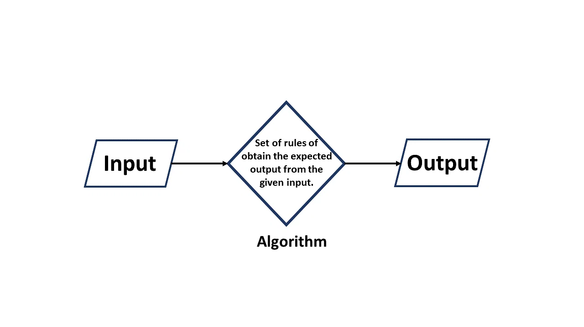
Figure 1: Graphic illustration of how the algorithm works
Why I choose this algorithm.
Nunc eget lorem dolor sed. Duis convallis convallis tellus id interdum. In hendrerit gravida rutrum quisque non tellus orci. Sed libero enim sed faucibus turpis in eu. Sem viverra aliquet eget sit amet tellus cras adipiscing enim. Nulla facilisi cras fermentum odio. Imperdiet nulla malesuada pellentesque elit eget gravida cum sociis. Tortor vitae purus faucibus ornare suspendisse sed nisi lacus. Dapibus ultrices in iaculis nunc sed augue lacus viverra vitae. Tellus id interdum velit laoreet id donec ultrices tincidunt. Magna ac placerat vestibulum lectus. Diam donec adipiscing tristique risus nec feugiat in fermentum.
Hyperparameter Details for Tuning.
Hyperparamer 1: purus faucibus ornare suspendisse sed nisi lacus. Dapibus ultrices in iaculis nunc sed augue lacus viverra vitae. ornare suspendisse sed nisi lacus. Dapibus ultrices in
Hyperparamer 2: purus faucibus ornare suspendisse sed nisi lacus. Dapibus ultrices in iaculis nunc sed augue lacus viverra vitae. ornare suspendisse sed nisi lacus. Dapibus ultrices in

Algorithm 2 - <Name of Algorithm>
<Introduction> Purus semper eget duis at tellus. Ultricies tristique nulla aliquet enim tortor at auctor urna nunc. Pharetra massa massa ultricies mi quis. Maecenas sed enim ut sem viverra aliquet eget sit. Feugiat sed lectus vestibulum mattis ullamcorper velit. Vitae auctor eu augue ut lectus arcu bibendum. Pellentesque dignissim enim sit amet. Massa tempor nec feugiat nisl pretium. Quam pellentesque nec nam aliquam sem et tortor. Ipsum consequat nisl vel pretium lectus quam id leo. Ipsum dolor sit amet consectetur adipiscing elit duis.
Detailed Description of Algorithm 2.
Lorem ipsum dolor sit amet, consectetur adipiscing elit, sed do eiusmod tempor incididunt ut labore et dolore magna aliqua. Commodo quis imperdiet massa tincidunt. Ultrices eros in cursus turpis massa tincidunt. Massa sapien faucibus et molestie ac feugiat sed. Mauris pellentesque pulvinar pellentesque habitant morbi tristique senectus et netus. Vestibulum rhoncus est pellentesque elit ullamcorper dignissim cras tincidunt lobortis. Amet nisl suscipit adipiscing bibendum est ultricies. Mattis vulputate enim nulla aliquet porttitor. A diam sollicitudin tempor id eu. Turpis cursus in hac habitasse platea dictumst quisque. Sapien et ligula ullamcorper malesuada proin libero nunc. Nulla facilisi cras fermentum odio eu feugiat pretium. Lobortis feugiat vivamus at augue eget arcu dictum varius duis. Ullamcorper a lacus vestibulum sed arcu non odio. Felis imperdiet proin fermentum leo vel orci porta non. Amet mauris commodo quis imperdiet massa. Cursus metus aliquam eleifend mi in nulla posuere. Dui ut ornare lectus sit amet est placerat in egestas. Porttitor leo a diam sollicitudin.
Figure 2: Graphic illustration of how the algorithm works
Why I choose this algorithm.
Nunc eget lorem dolor sed. Duis convallis convallis tellus id interdum. In hendrerit gravida rutrum quisque non tellus orci. Sed libero enim sed faucibus turpis in eu. Sem viverra aliquet eget sit amet tellus cras adipiscing enim. Nulla facilisi cras fermentum odio. Imperdiet nulla malesuada pellentesque elit eget gravida cum sociis. Tortor vitae purus faucibus ornare suspendisse sed nisi lacus. Dapibus ultrices in iaculis nunc sed augue lacus viverra vitae. Tellus id interdum velit laoreet id donec ultrices tincidunt. Magna ac placerat vestibulum lectus. Diam donec adipiscing tristique risus nec feugiat in fermentum.
Hyperparameter Details for Tuning.
Hyperparamer 1: purus faucibus ornare suspendisse sed nisi lacus. Dapibus ultrices in iaculis nunc sed augue lacus viverra vitae. purus faucibus ornare suspendisse sed nisi lacus. Dapibus ultrices in iaculis nunc sed augue lacus viverra vitae.
Hyperparamer 2: purus faucibus ornare suspendisse sed nisi lacus. Dapibus ultrices in iaculis nunc sed augue lacus viverra vitae. purus faucibus ornare suspendisse sed nisi lacus. Dapibus ultrices in iaculis nunc sed augue lacus viverra vitae.

Algorithm 1 - <Name of Algorithm> - Model Training and Evaluation
<Introduction> Purus semper eget duis at tellus. Ultricies tristique nulla aliquet enim tortor at auctor urna nunc. Pharetra massa massa ultricies mi quis. Maecenas sed enim ut sem viverra aliquet eget sit. Feugiat sed lectus vestibulum mattis ullamcorper velit. Vitae auctor eu augue ut lectus arcu bibendum. Pellentesque dignissim enim sit amet. Massa tempor nec feugiat nisl pretium
Data Preprocessing and Visualisation
Nulla facilisi cras fermentum odio. Imperdiet nulla malesuada pellentesque elit eget gravida cum sociis. Tortor vitae purus faucibus ornare suspendisse sed nisi lacus. Dapibus ultrices in iaculis nunc sed augue lacus viverra vitae. Tellus id interdum velit laoreet id donec ultrices tincidunt. Magna ac placerat vestibulum lectus. Diam
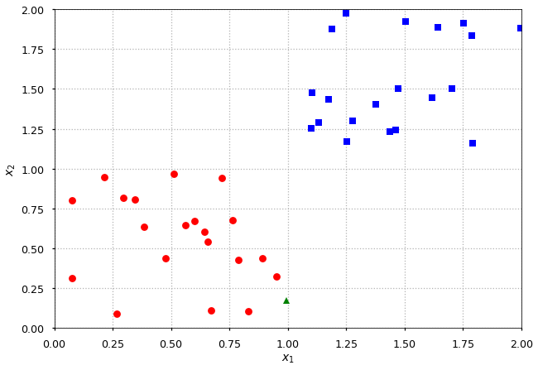
Figure 3: Visualisation of the dataset before training
Training and Evaluation Details
Nunc eget lorem dolor sed. Duis convallis convallis tellus id interdum. In hendrerit gravida rutrum quisque non tellus orci. Sed libero enim sed faucibus turpis in eu. Sem viverra aliquet eget sit amet tellus cras adipiscing enim. Nulla facilisi cras fermentum odio. Imperdiet nulla malesuada pellentesque elit eget gravida cum sociis. Tortor vitae purus faucibus ornare suspendisse sed nisi lacus. Dapibus ultrices in iaculis nunc sed augue lacus viverra vitae. Tellus id interdum velit laoreet id donec ultrices tincidunt. Magna ac placerat vestibulum lectus. Diam donec adipiscing tristique risus nec feugiat in fermentum.

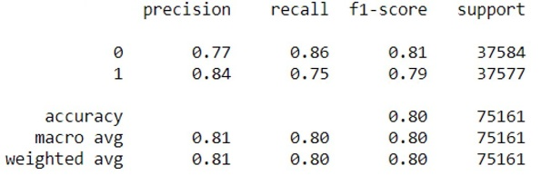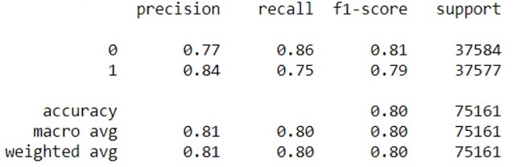
Figure 4: Summary of Results Achieved from Training and Testing
Discussion of results
Sed libero enim sed faucibus turpis in eu. Sem viverra aliquet eget sit amet tellus cras adipiscing enim. Nulla facilisi cras fermentum odio. Imperdiet nulla malesuada pellentesque elit eget gravida cum sociis. Tortor vitae purus faucibus ornare suspendisse sed nisi lacus. Dapibus ultrices in iaculis nunc sed augue lacus viverra vitae. Tellus id interdum velit laoreet id donec ultrices tincidunt. Magna ac placerat vestibulum lectus. Diam donec adipiscing tristique risus nec feugiat in fermentum.

Algorithm 2 - <Name of Algorithm> - Model Training and Evaluation
<Introduction> Purus semper eget duis at tellus. Ultricies tristique nulla aliquet enim tortor at auctor urna nunc. Pharetra massa massa ultricies mi quis. Maecenas sed enim ut sem viverra aliquet eget sit. Feugiat sed lectus vestibulum mattis ullamcorper velit.
Data Preprocessing and Visualisation
Nulla facilisi cras fermentum odio. Imperdiet nulla malesuada pellentesque elit eget gravida cum sociis. Tortor vitae purus faucibus ornare suspendisse sed nisi lacus.
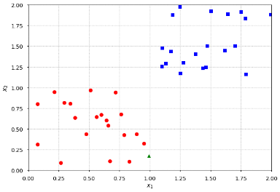
Figure 5: Visualisation of the dataset before and after pre-processing was applied
Dapibus ultrices in iaculis nunc sed augue lacus viverra vitae. Tellus id interdum velit laoreet id donec ultrices tincidunt. Magna ac placerat vestibulum lectus. Diam. . Vitae auctor eu augue ut lectus arcu bibendum. Pellentesque dignissim enim sit amet. Massa tempor nec feugiat nisl pretium
Training and Evaluation Details
Nunc eget lorem dolor sed. Duis convallis convallis tellus id interdum. In hendrerit gravida rutrum quisque non tellus orci. Sed libero enim sed faucibus turpis in eu. Sem viverra aliquet eget sit amet tellus cras adipiscing enim.

Figure 6: Summary of Results Achieved from Training and Testing

Nulla facilisi cras fermentum odio. Imperdiet nulla malesuada pellentesque elit eget gravida cum sociis. Tortor vitae purus faucibus ornare suspendisse sed nisi lacus. Dapibus ultrices in iaculis nunc sed augue lacus viverra vitae. Tellus id interdum velit laoreet id donec ultrices tincidunt. Magna ac placerat vestibulum lectus. Diam donec adipiscing tristique risus nec feugiat in fermentum.
Discussion of results
Sed libero enim sed faucibus turpis in eu. Sem viverra aliquet eget sit amet tellus cras adipiscing enim. Nulla facilisi cras fermentum odio. Imperdiet nulla malesuada pellentesque elit eget gravida cum sociis. Tortor vitae purus faucibus ornare suspendisse sed nisi lacus. Dapibus ultrices in iaculis nunc sed augue lacus viverra vitae. Tellus id interdum velit laoreet id donec ultrices tincidunt. Magna ac placerat vestibulum lectus. Diam donec adipiscing tristique risus nec feugiat in fermentum.
Conclusions
Tortor vitae purus faucibus ornare suspendisse sed nisi lacus. Dapibus ultrices in iaculis nunc sed augue lacus viverra vitae. Tellus id interdum velit laoreet id donec ultrices tincidunt. Magna ac placerat vestibulum lectus. Diam donec adipiscing tristique risus nec feugiat in fermentum.
Key Findings
- Sem viverra aliquet eget sit amet tellus cras adipiscing enim. Nulla facilisi cras
- Sem viverra aliquet eget sit amet tellus cras adipiscing enim. Nulla facilisi cras
- Sem viverra aliquet eget sit amet tellus cras adipiscing enim. Nulla facilisi cras
- Sem viverra aliquet eget sit amet tellus cras adipiscing enim. Nulla facilisi cras
- Sem viverra aliquet eget sit amet tellus cras adipiscing enim. Nulla facilisi cras
Comparative Analysis of Algorithm Performances
Purus semper eget duis at tellus. Ultricies tristique nulla aliquet enim tortor at auctor urna nunc. Pharetra massa massa ultricies mi quis. Maecenas sed enim ut sem viverra aliquet eget sit. Feugiat sed lectus vestibulum mattis ullamcorper velit. Vitae auctor eu augue ut lectus arcu bibendum. Pellentesque dignissim enim sit amet. Massa tempor nec feugiat nisl pretium
Purus semper eget duis at tellus. Ultricies tristique nulla aliquet enim tortor at auctor urna nunc. Pharetra massa massa ultricies mi quis. Maecenas sed enim ut sem viverra aliquet eget sit. Feugiat sed lectus vestibulum mattis ullamcorper velit. Vitae auctor eu augue ut lectus arcu bibendum. Pellentesque dignissim enim sit amet. Massa tempor nec feugiat nisl pretium
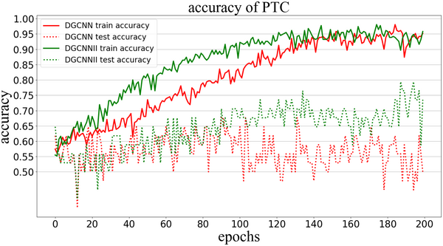
Figure 7: Graphed comparison of results from the two algorithms
Recommended Hyperparameter Valued based on Results
Algorithm 1 Hyperparamer 1: purus faucibus ornare suspendisse sed nisi lacus. Dapibus ultrices Algorithm 1 Hyperparamer 2: purus faucibus ornare suspendisse sed nisi lacus. Dapibus ultrices
Algorithm 2 Hyperparamer 1: purus faucibus ornare suspendisse sed nisi lacus. Dapibus ultrices Algorithm 2 Hyperparamer 2: purus faucibus ornare suspendisse sed nisi lacus. Dapibus ultrices
Concluding Remarks
Maecenas sed enim ut sem viverra aliquet eget sit. Feugiat sed lectus vestibulum mattis ullamcorper velit. Vitae auctor eu augue ut lectus arcu bibendum. Pellentesque dignissim enim sit amet. Massa tempor nec feugiat nisl pretium. viverra aliquet eget sit. Feugiat sed lectus vestibulum mattis ullamcorper velit. Vitae auctor eu augue. viverra aliquet eget sit. Feugiat sed lectus vestibulum mattis ullamcorper velit. Vitae auctor eu augue.
References
- Reference any books, articles, blogs, documentation, videos etc. here…
- Reference any books, articles, blogs, documentation, videos etc. here…
- Reference any books, articles, blogs, documentation, videos etc. here…
- Reference any books, articles, blogs, documentation, videos etc. here…
- Reference any books, articles, blogs, documentation, videos etc. here…
- Reference any books, articles, blogs, documentation, videos etc. here…
- Reference any books, articles, blogs, documentation, videos etc. here…
- Reference any books, articles, blogs, documentation, videos etc. here…
- Reference any books, articles, blogs, documentation, videos etc. here…
- Reference any books, articles, blogs, documentation, videos etc. here…
- Reference any books, articles, blogs, documentation, videos etc. here…
- Reference any books, articles, blogs, documentation, videos etc. here…
- Reference any books, articles, blogs, documentation, videos etc. here…
- Reference any books, articles, blogs, documentation, videos etc. here…
- Reference any books, articles, blogs, documentation, videos etc. here…
- Reference any books, articles, blogs, documentation, videos etc. here…
- Reference any books, articles, blogs, documentation, videos etc. here…
- Reference any books, articles, blogs, documentation, videos etc. here…
- Reference any books, articles, blogs, documentation, videos etc. here…
- Reference any books, articles, blogs, documentation, videos etc. here…
Report Update Log
Date | Update Description | Time Spent
20/09/25 | Purus semper eget duis at tellus. Ultricies tristique nulla aliquet enim tortor at auctor urna nunc. Pharetra massa massa ultricies mi quis. | 2 hours
22/09/25 | Purus semper eget duis at tellus. Ultricies tristique nulla aliquet enim tortor at auctor urna nunc. Pharetra massa massa ultricies mi quis. | 2 hours
25/09/25 | Purus semper eget duis at tellus. Ultricies tristique nulla aliquet enim tortor at auctor urna nunc. Pharetra massa massa ultricies mi quis. | 1 hour
26/09/25 | Purus semper eget duis at tellus. Ultricies tristique nulla aliquet enim tortor at auctor urna nunc. Pharetra massa massa ultricies mi quis. | 30 mins
27/09/25 | Purus semper eget duis at tellus. Ultricies tristique nulla aliquet enim tortor at auctor urna nunc. Pharetra massa massa ultricies mi quis. | 1 hour
30/09/25 | Purus semper eget duis at tellus. Ultricies tristique nulla aliquet enim tortor at auctor urna nunc. Pharetra massa massa ultricies mi quis. | 3 hours
02/10/25 | Purus semper eget duis at tellus. Ultricies tristique nulla aliquet enim tortor at auctor urna nunc. Pharetra massa massa ultricies mi quis. | 2 hours
04/10/25 | Purus semper eget duis at tellus. Ultricies tristique nulla aliquet enim tortor at auctor urna nunc. Pharetra massa massa ultricies mi quis. | 2 hours
05/10/25 | Purus semper eget duis at tellus. Ultricies tristique nulla aliquet enim tortor at auctor urna nunc. Pharetra massa massa ultricies mi quis. | 4 hours
07/10/25 | Purus semper eget duis at tellus. Ultricies tristique nulla aliquet enim tortor at auctor urna nunc. Pharetra massa massa ultricies mi quis. | 30 mins
12/10/25 | Purus semper eget duis at tellus. Ultricies tristique nulla aliquet enim tortor at auctor urna nunc. Pharetra massa massa ultricies mi quis. | 1 hour
14/10/25 | Purus semper eget duis at tellus. Ultricies tristique nulla aliquet enim tortor at auctor urna nunc. Pharetra massa massa ultricies mi quis. | 3 hours
15/10/25 | Purus semper eget duis at tellus. Ultricies tristique nulla aliquet enim tortor at auctor urna nunc. Pharetra massa massa ultricies mi quis. | 30 mins
16/10/25 | Purus semper eget duis at tellus. Ultricies tristique nulla aliquet enim tortor at auctor urna nunc. Pharetra massa massa ultricies mi quis. | 1 hour

